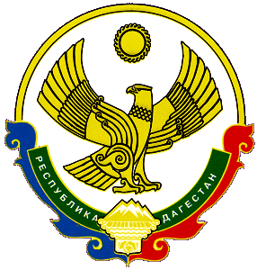
РЕСПУБЛИКА ДАГЕСТАН
МУНИЦИПАЛЬНОЕ ОБРАЗОВАНИЕ
«ХАСАВЮРТОВСКИЙ РАЙОН»
СОБРАНИЕ ДЕПУТАТОВ МУНИЦИПАЛЬНОГО РАЙОНА

г. Хасавюрт, пер. Спортивный, 1 Тел: (8-872310)5-20-85, т/факс 5-20-77
«20» марта 2012 года № 09 - V СД

РЕШЕНИЕ

О внесении дополнения в Приложение к Решению Собрания депутатов от 29.12.2011 года № 08-V СД «О закреплении в 2012 году и на плановый период 2012-2013 годов полномочий администраторов доходов бюджета муниципального образования «Хасавюртовский район»

В соответствии со ст. 160.1 Бюджетного кодекса Российской Федерации и в целях обеспечения поступления платежей в доход бюджета муниципального образования «Хасавюртовский район»,

Собрание депутатов муниципального района

Решило:

1. Внести в перечень главных администраторов доходов бюджета муниципального образования «Хасавюртовский район» утверждённого Решением Собрания депутатов муниципального образования от 29.12.2011 года № 08-V СД дополнительно:
а) код администратора 200 219 05000 05 0000 151 – Возврат остатков субсидий, субвенций и иных межбюджетных трансфертов, имеющих назначение прошлых лет из бюджетов муниципальных районов.

2. Настоящее Решение направить:
- администрации муниципального района;
- Управление Федерального казначейства по РД;
- Министерству финансов РД.

3. Настоящее Решение вступает в силу со дня его принятия.

Глава
муниципального района Д. Салавов

